ΔΕΛΤΙΟ ΤΥΠΟΥ
15/01/2024

Η ΔΙΑΔΥΚΤΙΑΚΗ ΠΛΑΤΦΟΡΜΑ ΜΑΘΗΣΗΣ I-STARS ΕΓΚΑΙΝΙΑΖΕΙ 6 ΔΙΑΔΥΚΤΙΑΚΑ ΜΑΘΗΜΑΤΑ ΒΙΩΣΙΜΟΤΗΤΑΣ
ΣΤΟΝ ΤΟΜΕΑ ΤΟΥ ΤΟΥΡΙΣΜΟΥ

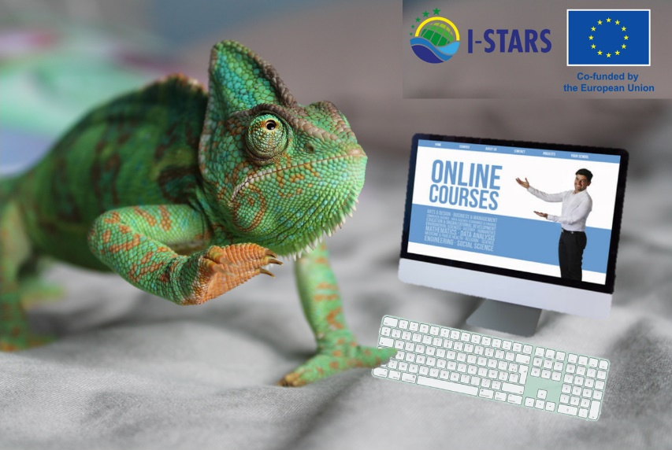

Η σημερινή μέρα αποτελεί σημαντικό ορόσημο καθώς οι εταίροι του I-STARS παρουσιάζουν με υπερηφάνεια έξι ολοκληρωμένα διαδυκτιακά μαθήματα σχεδιασμένα για να στηρίξουν επαγγελματίες του τουριστικού κλάδου αλλά και επιχειρήσεις κατά το ταξίδι τους προς την βιωσιμότητα.

Ποικίλες Δυνατότητες Μάθησης: Οι εταίροι του I-STARS παρουσιάζουν έξι διαδυκτιακά μαθήματα, τα οποία καλύπτουν κρίσιμες πτυχές της βιωσιμότητας:

1. Ενεργειακή Διαχείριση
2. Διαχείριση Υδάτων
3. Διαχείριση Απορριμμάτων
4. Διαχείριση Αποβλήτων-Τροφίμων
5. Αναβάθµιση Ψηφιακών Δεξιοτήτων
6. Συμμετοχή Ενδιαφερομένων/Εμπλεκόμενων

Επαναπροσδιορισμός Ευελιξίας: Αυτά τα μαθήματα είναι εξ ολοκλήρου διαδυκτιακά, επιτρέποντας στους συμμετέχοντες να προσαρμόσουν την μαθησιακή τους εμπειρία σύμφωνα με το πρόγραμμά τους. Οι συμμετέχοντες μπορούν έτσι να ολοκληρώσουν τα μαθήματα με τους δικούς τους ρυθμούς, στο χρόνο που τους εξυπηρετεί, και στην άνεση του χώρου τον οποίον έχουν επιλέξει.

Πολυγλωσσική Εκπαιδευτική Εμπειρία: Τα Διαδυκτιακά Μαθήματα του I-STARS είναι διαθέσιμα στα Ελληνικά, στα Αγγλικά, στα Ιταλικά και στα Ισπανικά. Οι συμμετέχοντες μπορούν να επιλέξουν πολλαπλές γλώσσες κατά τη διαδικασία εγγραφής, εξασφαλίζοντας ενα χωρίς αποκλεισµούς και προσβάσιμο σε όλους εκπαιδευτικό ταξίδι.

Αποτελεσματική Διάρκεια: Το κάθε μάθημα του I-STARS σχεδιάστηκε με προσοχή ώστε να διαρκεί περίπου 4 ώρες, συν μια επιπλέον ώρα αφιερωμένη στα διαδυκτιακά κουίζ. Αυτό εξασφαλίζει μια εμπεριστατωμένη κατανόηση της κάθε πτυχής της βιωσιμότητας.

Αναγνώριση των Επιτευγμάτων: Οι συμμετέχοντες παρακολουθούν την πρόοδό τους μέσω ενσωματωμένων κουίζ. Ένα ελάχιστο ποσοστό επιτυχίας της τάξης του 75% απαιτείται σε αυτά τα κουίζ ώστε να λάβουν οι συμμετέχοντες το αντίστοιχο Πιστοποιητικό. Η δυνατότητα επανάληψης των κουίζ εξασφαλίζει τον κύριο στόχο των μαθημάτων αυτών, ο οποίος είναι η απόκτηση γνώσεων.

Συνεχής Υποστήριξη: Παρά τον διαδυκτιακό χαρακτήρα της εκπαίδευσης, το I-STARS παρέχει διαρκή υποστήριξη μέσω των εταίρων της κάθε χώρας. Οι συμμετέχοντες ενθαρρύνονται να επικοινωνούν τις όποιες απορίες τους, δημιουργώντας με αυτόν τον τρόπο ένα συνεργατικό και ελκυστικό περιβάλλον μάθησης.

Συμμετάσχετε στο Κίνημα προς την Βιωσιμότητα: Είστε έτοιμοι να κάνετε τη διαφορά; Εγγραφείτε τώρα στο https://istars.talentlms.com/index.

Για περισσότερες πληροφορίες, παρακαλούμε επικοινωνήστε με την υπηρεσία υποστήριξης (helpdesk) του INSULEUR, τηλ. +30 22710 41170, istarsgreece@gmail.com.

Ακολουθήστε το έργο I-STARS στο Facebook και το LinkedIn.

